http://gazeta-rostokino.ru/?p=11791

ВОКАЛИСТЫ СПОЮТ НА БАЖОВА ПЕСНЮ «СМУГЛЯНКА» ШЕСТОГО МАЯ
09:28, 5 Май 2016
Метки:культураобщество
Прозвучат во время концерта и современные песни
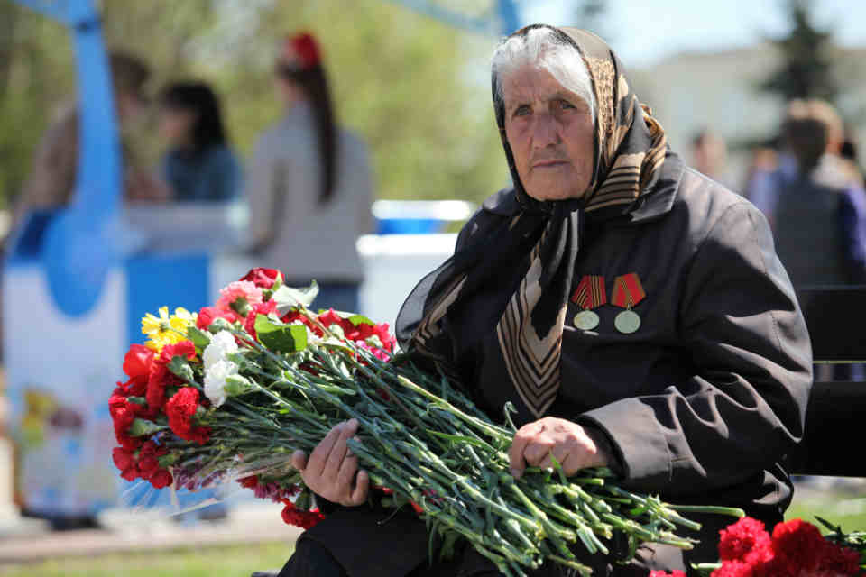
Празднование 9 мая. Фото Алексея Белкина
Концертная программа, посвященная празднованию 71-й годовщине Победы, состоится шестого мая в филиале «Ростокино» центра социального обслуживания «Ярославский» на улице Бажова, 5. Время начала концерта — 13.30.
— В программу вошли песни времен Великой Отечественной войны, а также песни о военном лихолетии, написанные гораздо позже. Прозвучат и современные песни о солдатах мирного времени, которые берегут мир нашей страны, — рассказали корреспонденту «Ростокинской панорамы» в филиале ТЦСО «Ярославский».
Будет исполнена знаменитая «Смуглянка», впервые прозвучавшая в кинофильме «В бой идут одни старики», «Священная война», которая в свое время была настоящим гимном воинов Великой Отечественной. Вокалисты споют также песни «Наследники Победы», «Отчего так в России березы шумят» и попурри из народных песен.

ТЕКСТ: ЛАРИСА БОРЦОВА

